LAPORAN
ANALITIK DAN VISUALISASI DATA
TOP 100 AI TOOLS 2026



OLEH :
FARAH HIKMATUL MAULA
2509116099

KELAS C
PROGRAM STUDI SISTEM INFORMASI
FAKULTAS TEKNIK
UNIVERSITAS MULAWARMAN
SAMARINDA
TAHUN 2025

KATA PENGANTAR

Puji syukur penulis panjatkan ke hadirat Tuhan Yang Maha Esa karena atas rahmat dan karunia-Nya, laporan project akhir dengan judul “Top 100 AI Tools 2026” dapat diselesaikan dengan baik. Laporan ini disusun untuk memberikan pemahaman mengenai penggunaan AI dengan pemanfaatan dataset ini.
Melalui proses analisi dan visualisasi data ini, diharapkan mampu memberi gambaran tentang AI mana yang paling mendominasi para pengguna. Dengan visualisasi pada dataset mampu menyampaikan hasil analisis dengan baik sehingga mudah dipahami.
Dalam menyusun makalah ini, penulis sadar bahwa masih banyak terdapat kesalahan dan kekurangan baik dari segi isi maupun penyajian. Penulis berharap saran yang dapat membangun dari berbagai pihak untuk perbaikan di masa yang akan datang.
Akhir kata penulis mengucapkan terima kasih kepada seluruh pihak yang memberikan dukungan sehingga makalah ini dapat selesai tepat waktu. Semoga dengan adanya makalah ini dapat membantu menambah wawasan bagi pembaca.

Maret 2026

Penulis

DAFTAR ISI

KATA PENGANTAR i
DAFTAR ISI ii
BAB I PENDAHULUAN 1
1.1 Latar Belakang 1
1.2 Tujuan 2
BAB II PEMBAHASAN 3
2.1 Tahapan Proses Analisis 3
2.1.1 Bussines Understanding 3
2.1.1.1 Business Objective 3
2.1.1.2 Assess Situation 3
2.1.1.3 Analytics Goals 4
2.1.1.4 Project Plan 4
2.1.2 Data Understanding 4
2.1.2.1 Import dan Load Data 4
2.1.2.2 Cek Struktur Data dan Tipe Data 5
2.1.2.3 Statistik Deskriptif Dasar 5
2.1.2.4 Mengubah Tipe Data 6
2.1.2.5 Mengecek Missing Value 6
2.2 EDA 7
2.3.1 Distribusi Rating dan Kategori AI Tools 7
2.3.1.1 Histogram Rating 7
2.3.1.2 Histogram Kategori AI 8
2.3.2 Sebaran Kemampuan AI Tools 9
2.3.3 Analisis Temporal 10
2.3.3.1 Jumlah Traffic AI per Tahun 10
2.3.3.2 Rata-Rata Traffic AI 10
2.3.3.3 Jumlah Rating Pada Traffic AI per Tahun 11
2.3.3 Hubungan Rating dan Kategori AI Tools 12
2.3.4 Korelasi Kolom Numerik 12
2.3.5 Analisis Spasial Berdasarkan Tools AI 13
2.3.6 Statistik Kunjungan Penggunaan Berdasarkan Tools AI 14
2.3.7 EDA Kolom Numerik AI Tools (Traffic, User, Rating, Capability Score) 15
2.3.8 Distribusi Monthly_Traffic_Est dan User_Rating 15
2.3.9 Filter Penggunaan Tools AI berdasarkan Tahun Rilisnya. 17
BAB III KESIMPULAN 19
3.1 Kesimpulan 19
3.2 Saran 19
DAFTAR PUSTAKA 20

BAB I
PENDAHULUAN

Latar Belakang
Perkembangan AI atau kecerdasan buatan saat ini meningkat dan sangat berdampak di berbagai bidang seperti dalam teknologi, kesehatan, pendidikan dan masih banyak lagi. AI (Artificial Intelligence) pada dasarnya bertujuan untuk membuat komputer melaksanakan suatu perintah, yang dapat dilakukan oleh manusia (Nur Fadilla & Munadiyah Ramadhani, 2023).
Munculnya AI tools menandakan bahwa tingginya kebutuhan pengguna dalam melakukan sebuah kegiatan agar cepat, efisien, dan otomatis. Selain itu salah satu kemampuan yang dimiliki oleh AI adalah mengolah data secara cepat dan akurat (Haikal et al., 2023).
Berbagai AI tools bermunculan dengan fungsi yang beragam, seperti pembuatan konten, analisis data, desain, hingga otomatisasi proses bisnis. Hal ini menyebabkan meningkatnya adopsi AI oleh individu maupun organisasi. Teknologi ini dapat mengolah dan memanfaatkan data yang ada di dalam sistem untuk memberikan solusi (Haikal et al., 2023).
Ditengah gempuran muncul banyaknya tools masih diperlukannya pemahaman yang mendalam tentang penggunaan AI tools agar tidak menumbulkan ketergantungan dalam memakainya. Dengan mengetahui pola pertumbuhan dan penurunan bisa diperoleh gambaran tentang preferensi pengguna dan pasar AI secara umum. Dalam melakukan analisis dapat membantu memahami tingkat adopsi tools AI sehingga bisa menggambil keputusan dengan strategis.
Penggolongan tools AI berdasarkan kategori menjadi hal yang juga perlu dianalisis agar mengetahui kategori mana yang paling banyak digunakan. Kita dapat melihat kebutuhan setiap pengguna AI apabila menganalisisnya. Informasi yang didapat menjadi acuan untung mengembangkan teknologi agar sesuai dengan kebutuhan pasar.
Analisis pada dataset ini menjadi langkah utama untuk mengetahui secara mendalam tentang tools AI yang ada. Hasil dari analisis ini diharapkan bisa memberi pemahaman dan dasar pengambilan keputusan untuk memanfaatkan teknologi AI yang efektif dan tepat sasaran.

1.2 Tujuan
Tujuan dari analisis dataset ini yaitu:
- Mencari tahu tren AI tools dari waktu ke waktu.
- Menganalisis faktor mempengaruhi penggunaan AI tools.
- Mengidentifikasi penggunaan kategori AI tools terbanyak.

BAB II
PEMBAHASAN

2.1 Tahapan Proses Analisis

2.1.1 Bussines Understanding
Business Understanding terbagi menjadi beberapa langkah yaitu business objective, assess situation, analytic goals, dan project plans.

2.1.1.1 Business Objective
Pada dataset ini berisi kumpulan data berbagai AI tools populer beserta performanya seperti jumlah pengunjung atau traffic, rating pengguna, dan kategori tools. Tingginya penggunaan AI tools mencerminkan keberhasilan produk tersebut di pasar. Perusahaan dan pengguna ingin mengetahui tools mana yang paling banyak digunakan serta faktor apa saja yang mempengaruhi tingkat penggunaannya. Hal ini penting agar bisa meningkatkan daya saing, menarik banyak pengguna, dan mengembangkan fitur yang sesuai dengan kebutuhan pasar.
Tujuan analisis bisnisnya yaitu untuk mengidentifikasi tren penggunaan AI tools dari waktu ke waktu, menganalisis faktor-faktor yang mempengaruhi tingkat penggunaan seperti rating dan kategori, serta mengetahui kategori AI tools yang paling banyak diminati pengguna.

2.1.1.2 Assess Situation
Dataset ini mencerminkan kondisi pasar tentang AI saat ini. Dataset ini dapat menggambarkan perilaku pengguna dalam memilih dan menggunakan AI tools di dunia nyata.
Tantangan yang dihadapi yaitu:
- Banyak sekali AI tools dengan kategori yang berbeda sehingga sulit menentukan yang paling popular.
- Tingkat penggunaan/traffic tidak selalu sejalan dengan rating pengguna.
- Kurang pemahaman tentang faktor utama yang mempengaruhi tingginya penggunaan suatu AI tools.

2.1.1.3 Analytics Goals
Untuk mengatasi permasalahan yang ada, diperlukan analisis terhadap data AI tools agar bisa mengetahui tren penggunaan AI tools berdasarkan data yang tersedia, menganalisis hubungan antara rating pengguna dengan tingkat traffic, mengidentifikasi kategori AI tools yang paling banyak digunakan, membandingkan performa AI tools berdasarkan kategori dan tingkat penggunaannya.

2.1.1.4 Project Plan
Rencana project dilakukan dengan beberapa tahapan, yaitu dimulai dari memahami struktur dataset, kemudian melakukan pembersihan dan persiapan data. Setelah itu dilakukan analisis eksploratif (EDA) untuk melihat pola dan hubungan antar variabel seperti rating, traffic, dan kategori.
Selanjutnya dilakukan analisis perbandingan untuk mengetahui kategori AI tools yang paling dominan serta faktor yang mempengaruhi tingkat penggunaannya. Hasil dari analisis tersebut kemudian disimpulkan untuk memberikan insight serta rekomendasi strategi bagi pengembang AI tools agar dapat meningkatkan popularitas dan penggunaan produknya.

2.1.2 Data Understanding
Data understanding adalah mengidentifikasi kondisi, karakteristik, serta potensi masalah yang terdapat dalam data. Tahapan ini dilakukan untuk memahami dataset yang digunakan untuk analisis.
Dataset yang digunakan dalam melakukan analisis yaitu top 100 ai tools yang isinya informasi mengenai tools AI, performa kategori tools AI. Dalam data ini terdapat 2 jenis yaitu data kategorikal dan numerik yang berisi angka.

2.1.2.1 Import dan Load Data
import pandas as pd
import numpy as np
import matplotlib.pyplot as plt
import seaborn as sns

path = "/content/drive/MyDrive/AVD/top100_ai_tools_2026.csv"
df = pd.read_csv(path)

df

Saya mengimpor library dan memuat dataset dari file CSV top 100 ai tools dataset.cvs ke dalam DataFrame df = pd.read_csv(path). Path digunakan untuk memanggil variabel yang terdapat file csv. Saya menggunakan df agar datasetnya muncul.
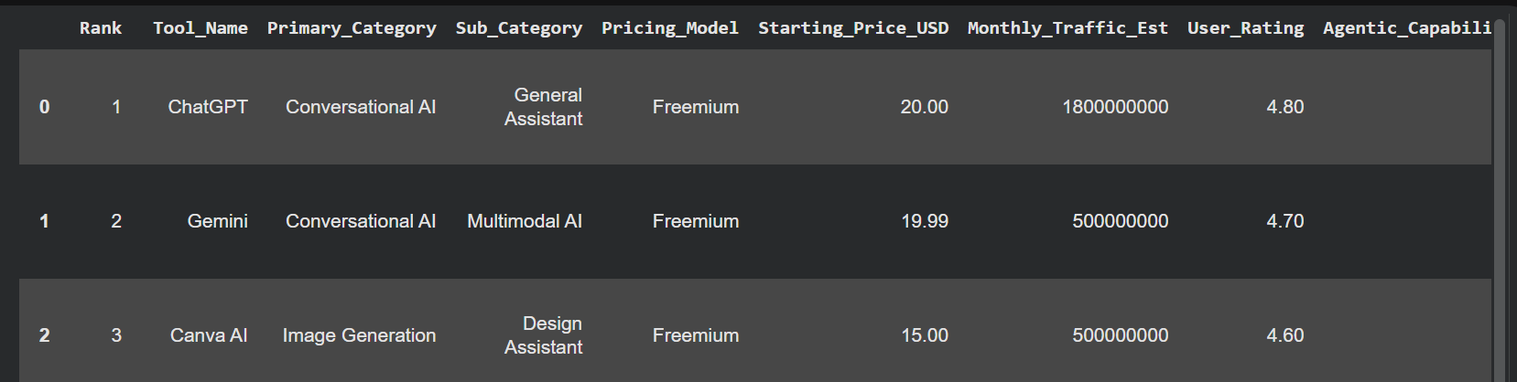
Gambar 2. 1 Output load data

2.1.2.2 Cek Struktur Data dan Tipe Data
df.info()

df.columns
Saya menggunakan dataframe info dan columns untuk melihat jumlah baris, kolom, tipe data yang digunakan dan nama kolom pada dataset. Pada bagian ini kita dapat melihat dan memastikan nama kolom, tipe data dan apakah ada missing value.
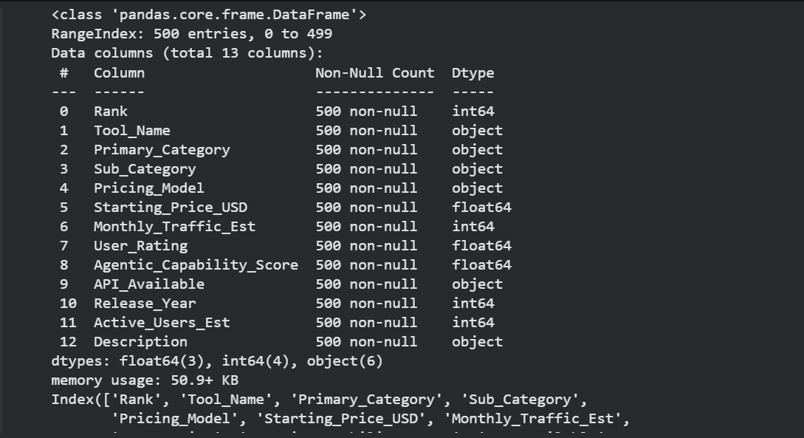
Gambar 2. 2 Output cek struktur data

2.1.2.3 Statistik Deskriptif Dasar
df.describe(include='all')
Pada statistik deskriptif saya menggunakan kode program diatas untuk menampilkan statistik ringkasan seperti mean, median, minimum, maksimum, dan kuartil pada semua kolom numerik.
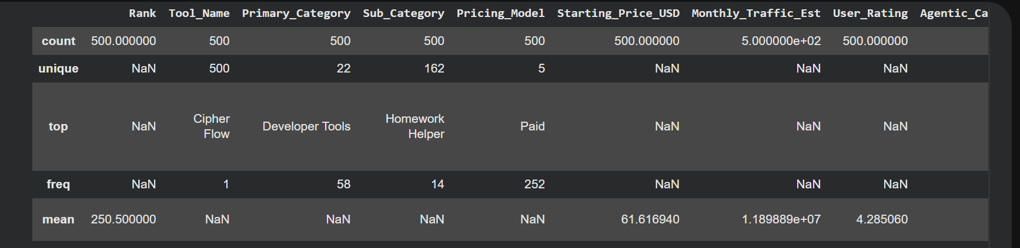
Gambar 2. 3 Output ringkasan deskripsi pada kolom

2.1.2.4 Mengubah Tipe Data
# Parsing kolom tarelease_year
df["datetime"] = pd.to_datetime(
df["Release_Year"],
format="%Y",
errors="coerce"
)

# Ekstrak fitur tahun
df["year"] = df["datetime"].dt.year

# Cek hasil parsing
df[["year"]].head()
Pada kolom Release_Year (tahun) tipe datanya masih berupa integer. Kita ubah menjadi datetime dalam year agar lebih mudah dianalisis secara temporal. Dibawah ini hasil parsing yang berada pada 5 baris teratas.
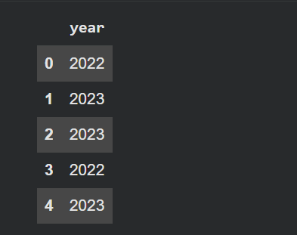
Gambar 2. 4 Output dari tipe data yang sudah dirubah

2.1.2.5 Mengecek Missing Value
# Hitung jumlah missing values per kolom
missing = df.isna().sum()
missing

# Persentase missing values
missing_pct = df.isna().mean() * 100
missing_pct

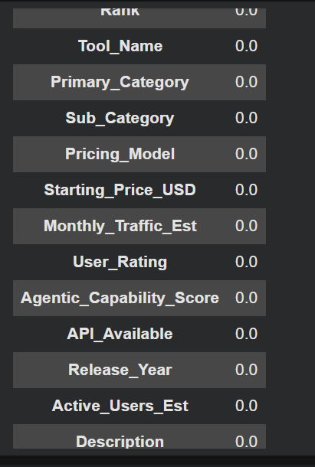
Gambar 2. 5 Output dari mengecek missing value
Berdasarkan pengecekan diatas tidak terdapat kolom yang datanya missing value.

2.2 EDA

2.3.1 Distribusi Rating dan Kategori AI Tools

2.3.1.1 Histogram Rating
plt.figure(figsize=(6, 4))
sns.histplot(df["User_Rating"], bins=40, kde=True)
plt.title("Distribusi Rating AI Tools")
plt.xlabel("Rating")
plt.ylabel("Frekuensi")
plt.show()

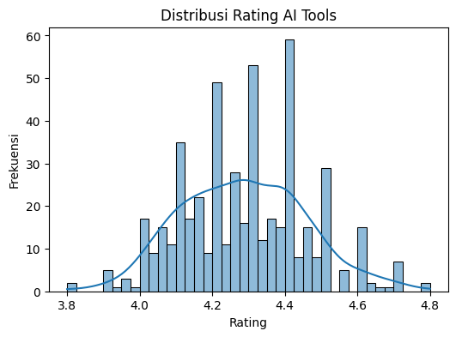
Gambar 2. 6 Grafik untuk melihat rating
Pada plot histogram ini menunjukkan persebaran rating pengguna pada berbagai macam AI tools dalam dataset. Sebagian besar rating ada di 4.1 sampai 4.5 hal ini menunjukkan bahwa kebanyakan AI tools mempunyai penilaian yang cukup tinggi. Walaupun line tidak terlalu menyerupai bentuk lonceng distribusinya mendekati normal karena rating kebanyakan berada di nilai tengah.

2.3.1.2 Histogram Kategori AI
plt.figure(figsize=(40, 10))
sns.histplot(df["Primary_Category"], bins=40, kde=False)
plt.title("Distribusi Kategori AI Tools")
plt.xlabel("Kategori")
plt.ylabel("Frekuensi")
plt.show()

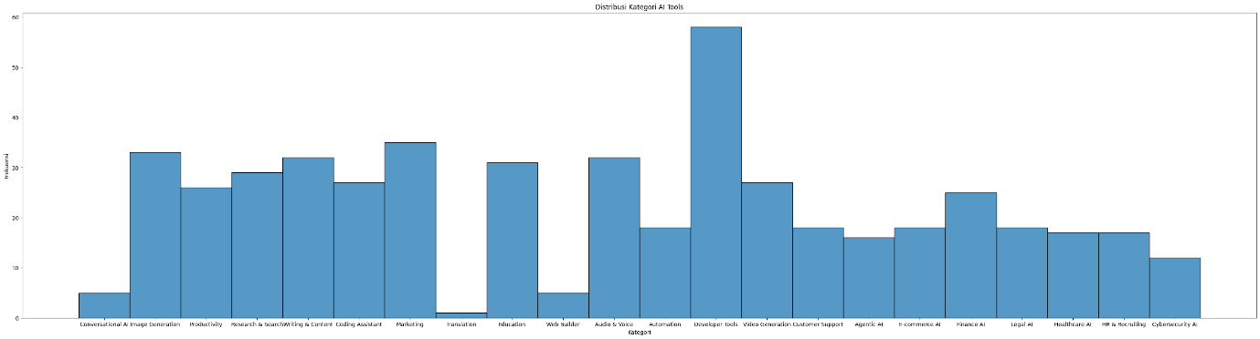
Gambar 2. 7 Grafik untuk melihat jumlah kategori AI
Grafik di atas menunjukkan jumlah tools AI yang digunakan pada setiap kategori. Terlihat beberapa kategori mempunyai jumlah tools yang lebih banyak yang menunjukkan perkembangan AI paling populer.

2.3.2 Sebaran Kemampuan AI Tools
plt.figure(figsize=(20, 15))
plt.scatter(df["User_Rating"], df["Agentic_Capability_Score"], s=1, alpha=0.5)
plt.title("Sebaran Kemampuan AI Tools (Capability Score vs Rating)")
plt.xlabel("Rating")
plt.ylabel("Capability Score")
plt.show()

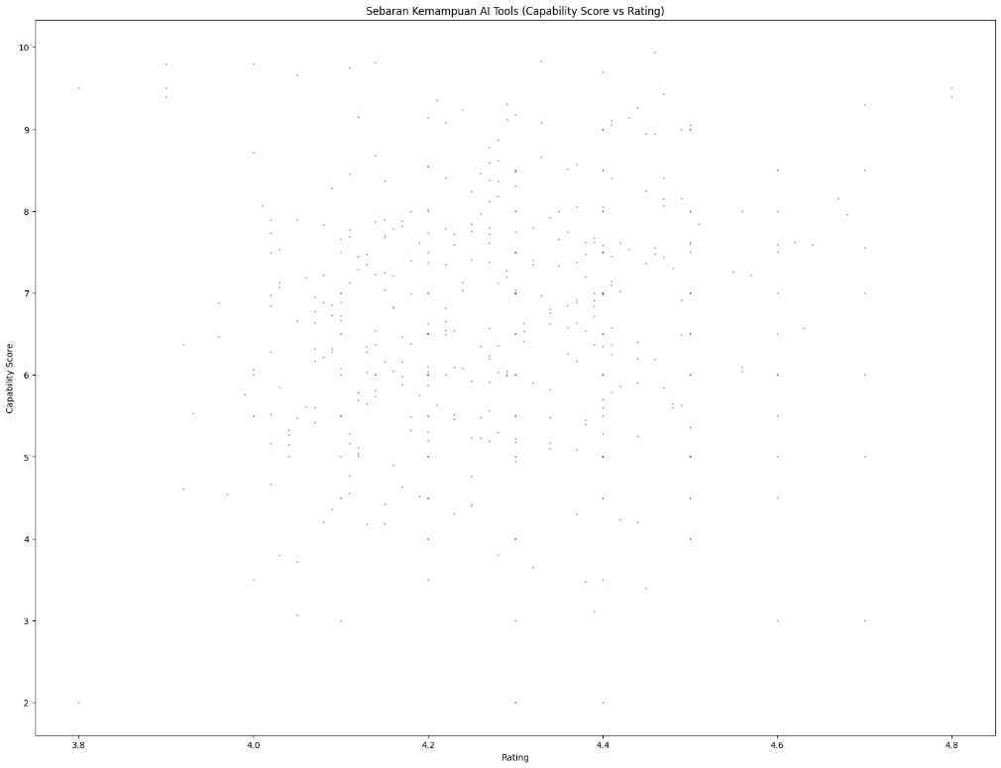
Gambar 2. 8 Grafik untuk melihat sebaran kemampuan tools AI
Scatter plot ini menunjukkan hubungan antara rating pengguna dan capability score. Skor kemampuan AI dalam menjalankan tugas secara otomatis dari AI tools. Tidak ada pola hubungan yang linear antara rating dan capability score, karena titik-titik tidak membentuk garis tertentu. Hal ini menandakan bahwa rating yang tinggi tidak selalu berbanding lurus dengan capability score yang tinggi. Faktor lain yang mempengaruhi penilaian pengguna, seperti kemudahan penggunaan, harga, atau fitur tambahan.

2.3.3 Analisis Temporal

2.3.3.1 Jumlah Traffic AI per Tahun
jumlah_traffic = df.groupby("Release_Year")["Monthly_Traffic_Est"].count()

plt.figure(figsize=(8, 4))
jumlah_traffic.plot(kind="bar")
plt.title("Jumlah Traffic AI Tools Berdasarkan Tahun Rilis")
plt.xlabel("Tahun")
plt.ylabel("Rata-Rata Monthly Traffic")
plt.tight_layout()
plt.show()

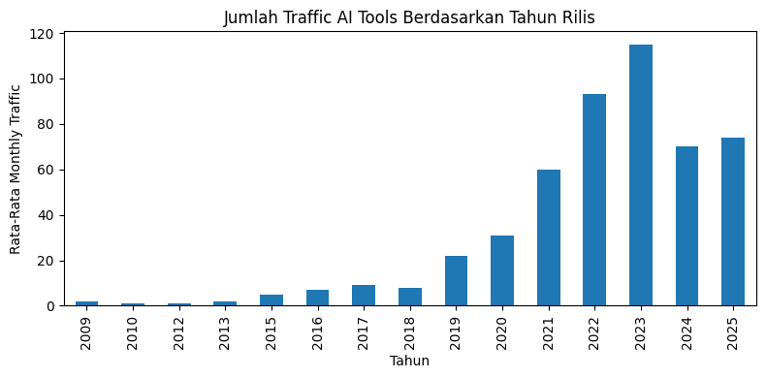
Gambar 2. 9 Grafik melihat jumlah pengguna berdasarkan tahun
Grafik di atas menunjukkan jumlah pengguna yang datang menggunakan AI tools berdasarkan tahun rilisnya. Jumlah traffic mulai 2019 mengalami peningkatan yang artinya meningkatnya minat dan adopsi teknologi AI.

2.3.3.2 Rata-Rata Traffic AI
Traffic_per_tahun = df.groupby("Release_Year")["Monthly_Traffic_Est"].mean()

plt.figure(figsize=(8, 4))
Traffic_per_tahun.plot(marker="o")
plt.title("Rata-rata traffic ai per Tahun")
plt.xlabel("Tahun")
plt.ylabel("rata-rata taffic")
plt.grid(True)
plt.tight_layout()
plt.show()
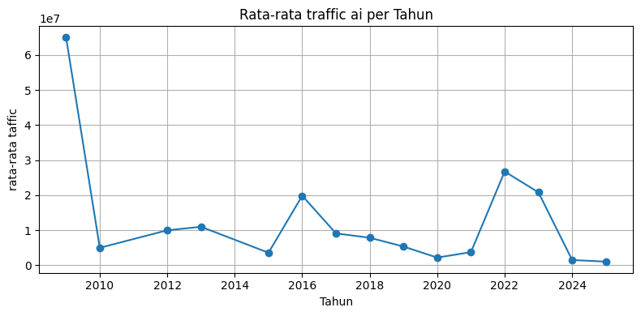
Gambar 2. 10 Grafik rata-rata tools AI per tahun
Grafik menunjukkan rata-rata traffic AI tools berdasarkan tahun rilis. Terlihat bahwa rata-rata traffic mengalami perubahan dari tahun ke tahun. Sebelum tahun 2010 rata-ratanya sangat tinggi dan pada tahun 2010 terjadi penurunan yang sangat drastic. Grafik ini memperlihatkan bahwa setiap tahunnya penggunaan AI tidak stabil kadang naik dan bisa tiba-tiba turun.

2.3.3.3 Jumlah Rating Pada Traffic AI per Tahun
rating = df.groupby("User_Rating")["Monthly_Traffic_Est"].count()

plt.figure(figsize=(36, 10))
rating.plot(kind="bar")
plt.title("Pengaruh Rating Pada Traffic AI")
plt.xlabel("Rating Pengguna")
plt.ylabel("Monthly Traffic")
plt.tight_layout()
plt.show()

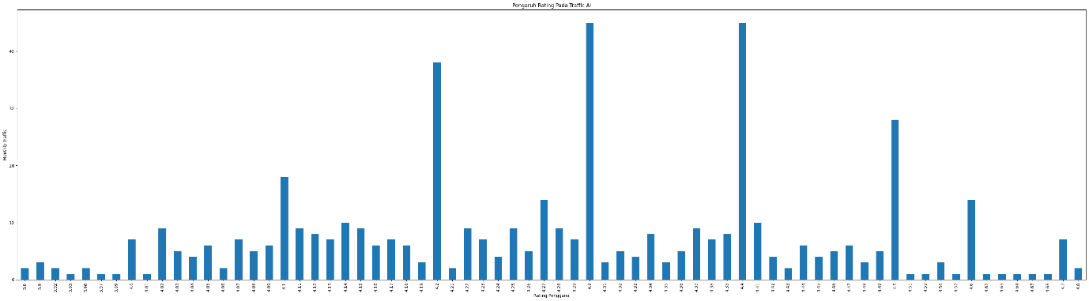
Gambar 2. 11 Grafik hubungan rating dan jumlah kunjungan
Plot ini digunakan untuk melihat hubungan antara rating dan traffic kunjungan orang setiap bulan. Pada beberapa AI tools melihatkan pengguna yang sangat besar pada rating, sedangkan yang lain lonjakannya tidak terlalu besar. Ini menunjukkan rating bukan faktor utama yang mempengaruhi banyak pengguna tetapi ada faktor lainnya. Hubungan keduanya sangat bervariasi.

2.3.3 Hubungan Rating dan Kategori AI Tools
plt.figure(figsize=(6, 5))
sns.scatterplot(data=df, x="User_Rating", y="Primary_Category", alpha=0.3, s=10)
plt.title("Rating vs Kategori")
plt.xlabel("Rating")
plt.ylabel("Kategori")
plt.show()

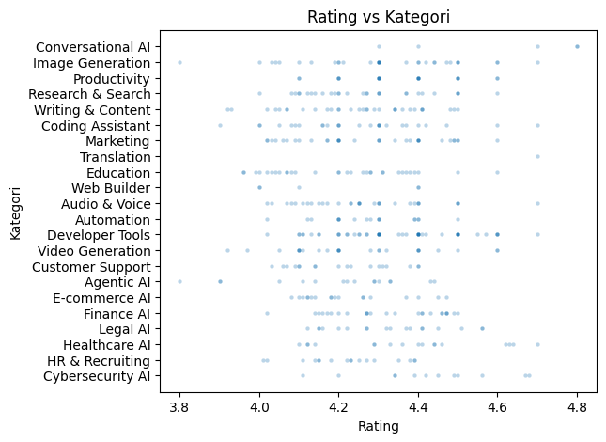
Gambar 2. 12 Grafik Hubungan antara rating dan kategori AI
Grafik diatas menunjukkan hubungan rating pengguna dan berbagai kategori AI tools. Secara umum, terlihat sebagian besar AI tools memiliki rating yang berada pada kisaran 4.0 sampai 4.5, yang artinya kebanyakan tools dinilai cukup baik oleh pengguna. Sebaran titik relatif merata di setiap kategori tidak ada perbedaan yang sangat mencolok dalam rating antar kategori, sehingga kualitas tools cenderung konsisten di berbagai bidang.

2.3.4 Korelasi Kolom Numerik
num_cols = ["User_Rating", "Monthly_Traffic_Est", "Starting_Price_USD"]
corr = df[num_cols].corr()

plt.figure(figsize=(4, 3))
sns.heatmap(corr, annot=True, cmap="coolwarm", fmt=".2f")
plt.title("Korelasi Fitur Numerik")
plt.tight_layout()
plt.show()
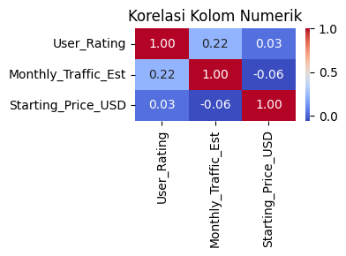
Gambar 2. 13 Korelasi pada 4 kolom numerik
Heatmap pada korelasi ini memperlihatkan hubungan linear antara fitur numerik utama. Hubungan antara user rating dan monthly traffic adalah 0.22 dengan korelasinya positif lemah. Hubungan antara monthly traffic dan starting price adalah -0.06 yang korelasinya lemah negative. Hubungan antara starting price dan user rating adalah 0.03 dengan korelasinya positif lemah.

2.3.5 Analisis Spasial Berdasarkan Tools AI
top_tools_traffic = df.nlargest(5, 'Monthly_Traffic_Est')

plt.figure(figsize=(8, 4))
plt.bar(top_tools_traffic['Tool_Name'], top_tools_traffic['Monthly_Traffic_Est'])
plt.title("Penggunaan Tools AI (Top 5 berdasarkan Monthly Traffic)")
plt.xlabel("AI Tool")
plt.ylabel("Monthly Traffic (Estimasi)")
plt.xticks(rotation=40, ha="right")
plt.tight_layout()
plt.show()

print(top_tools_traffic[['Tool_Name', 'Monthly_Traffic_Est']])

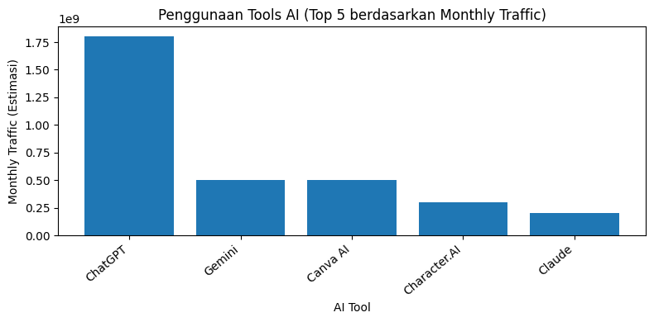
Gambar 2. 14 Grafik penggunaan tools AI
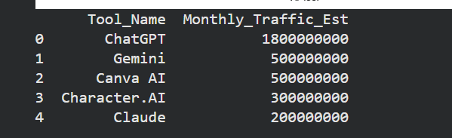
Gambar 2. 15 Jumlah pengguna per bulan berdasarkan tools AI
Gambar gambar diatas menunjukkan perkiraan jumlah pengunjung bulanan (monthly traffic) pada 5 tools AI yang paling populer. Secara keseluruhan, grafik ini menjelaskan bahwa ChatGPT jauh lebih unggul dalam penggunaan dibandingkan tools AI lainnya.

2.3.6 Statistik Kunjungan Penggunaan Berdasarkan Tools AI
top5_names = top_regions.index[:5]
stats_region = df[df["Tool_Name"].isin(top5_names)].groupby("Tool_Name")["Monthly_Traffic_Est"].describe()
stats_region

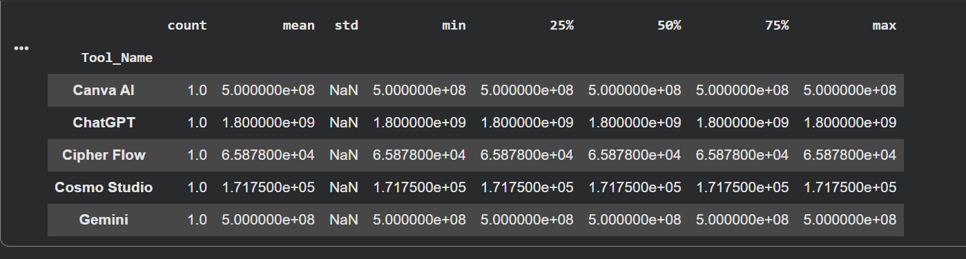
Gambar 2. 16 Output statistik kunjugan pengguna berdasarkan tools
Tabel diatas menampilkan tabel statistik deskriptif dari beberapa tools AI berdasarkan estimasi jumlah kunjungan bulanan (monthly traffic). Bisa dilihat ChatGPT memiliki nilai rata-rata kunjungan tertinggi sekitar 1,8 miliar, sehingga menjadi yang paling dominan dibandingkan tools lainnya.

2.3.7 EDA Kolom Numerik AI Tools (Traffic, User, Rating, Capability Score)
ech_cols = ["Monthly_Traffic_Est", "Active_Users_Est", "User_Rating", "Agentic_Capability_Score"]

# Deskripsi statistik parameter mekanisme sumber
df[mech_cols].describe()

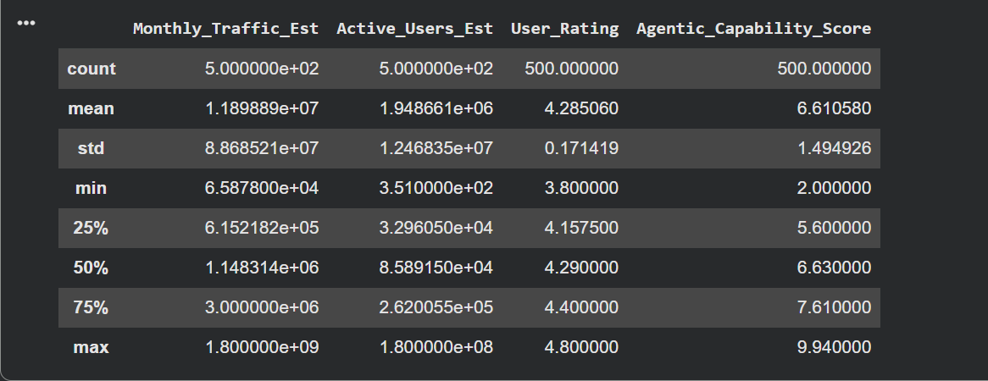
Gambar 2. 17 Output EDA kolom numerik
Tabel diatas menunjukkan ringkasan statistik pada beberapa kolom numerik. Kolom yang dipakai yaitu Monthly_Traffic_Est, Active_Users_Est, User_Rating, dan Agentic_Capability_Score.

2.3.8 Distribusi Monthly_Traffic_Est dan User_Rating
plt.figure(figsize=(6, 4))
sns.histplot(df["Agentic_Capability_Score"].dropna(), bins=30, kde=True)
plt.title("Distribusi Agentic_Capability_Score")
plt.xlabel("Agentic_Capability_Score")
plt.show()

plt.figure(figsize=(6, 4))
sns.histplot(df["User_Rating"].dropna(), bins=30, kde=True)
plt.title("Distribusi User_Rating")
plt.xlabel("User_Rating")
plt.show()
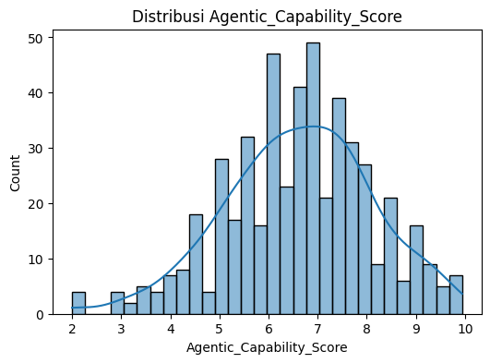
Gambar 2. 18 Grafik distribusi kemampuan AI dalam menjalankan tugas secara otomatis
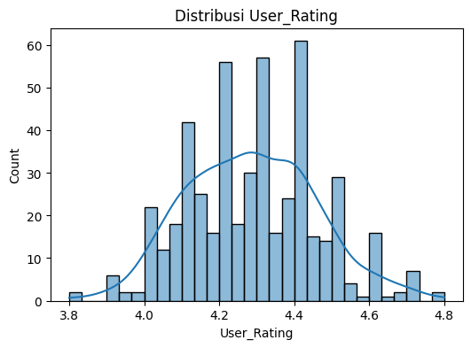
Gambar 2. 19 Grafik distribusi rating pengguna
Plot ini menggambarkan sebaran nilai Agentic Capability Score dan User Rating pada tools AI, menunjukkan bahwa sebagian besar nilai kemampuan agentic berada pada tingkat menengah, penilaian pengguna cenderung tinggi. Pada gambar pertama kebanyakan memiliki kemampuan agentic pada tingkat menengah hingga tinggi, meskipun masih terdapat beberapa nilai rendah di kisaran 2–4 dan nilai tinggi hingga mendekati 10.
Gambar kedua sebagian besar pengguna memberikan penilaian yang cukup tinggi dan konsisten terhadap tools AI, serta hanya sedikit variasi dibandingkan dengan distribusi kemampuan agentic.

2.3.9 Filter Penggunaan Tools AI berdasarkan Tahun Rilisnya.
big_ai = df[df["Monthly_Traffic_Est"] >= df["Monthly_Traffic_Est"].median()]

# Distribusi penggunaan ai
plt.figure(figsize=(6, 4))
sns.histplot(big_ai["Monthly_Traffic_Est"], bins=30)
plt.title("Distribusi Penggunaan AI Tools (Traffic Tinggi)")
plt.xlabel("Monthly Traffic")
plt.ylabel("Frekuensi")
plt.show()

# Sebaran lokasi gempa besar
plt.figure(figsize=(6, 6))
plt.scatter(big_ai["Release_Year"], big_ai["Active_Users_Est"], s=5, alpha=0.6, c="red")
plt.title("Sebaran AI Tools: Tahun Rilis vs Pengguna Aktif")
plt.xlabel("Tahun Rilis")
plt.ylabel("Perkiraan Pengguna Aktif")
plt.show()

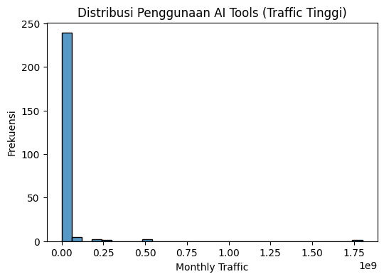
Gambar 2. 20 grafik distribusi penggunaan AI berdasarkan kunjungan pengguna
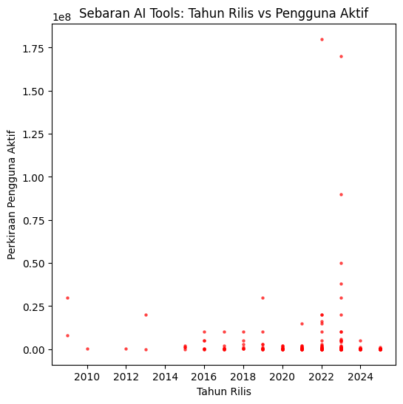
Gambar 2. 21 Grafik persebaran pengguna tools berdasarkan tahun rilisnya
Dengan memfokuskan pada AI tools dengan traffic tinggi, kita dapat melihat pada kedua grafik diatas bahwa distribusi penggunaanaanya lebih tidak merata yang didominasi sedikit tools dengan traffic sangat besar, serta sebaran menunjukkan bahwa tools yang lebih baru cenderung memiliki jumlah pengguna aktif yang lebih tinggi dibandingkan yang lebih lama.

BAB III
KESIMPULAN

Kesimpulan
Kesimpulan yang didapat dari hasil EDA diatas bahwa penggunaan AI tools berkembang dengan cepat dari waktu ke waktu. Sebagian tools mempunyai rating yang tinggi menunjukkan bahwa kualitas tools AI sudah bagus. Tidak ditemukannya hubungan yang kuat antara rating, harga, dan jumlah traffic, sehingga dapat disimpulkan bahwa faktor-faktor tersebut bukan satu-satunya penentu popularitas suatu AI tools. Selain itu, distribusi kategori menunjukkan bahwa pengembangan AI tidak merata, melainkan terfokus pada beberapa kategori tertentu yang lebih populer.
Analisis juga menunjukkan bahwa hanya sebagian kecil AI tools mendominasi jumlah pengguna, sedangkan sebagian besar lainnya memiliki jumlah pengguna yang lebih kecil. Tools yang lebih baru juga cenderung memiliki jumlah pengguna aktif yang lebih tinggi, yang menandakan adanya peningkatan adopsi teknologi AI dalam beberapa tahun terakhir.

3.2 Saran
Saran yang bisa didapat dari hasil analisi diatas adalah:
- Mengembangkan AI tools dengan fitur yang berinovasi.
- Melakukan analisis yang lebih dalam agar hasil lebih akurat.
- Mengembangkan dan memasarkan tools AI agar bisa meningkatkan jumlah penggunanya.

DAFTAR PUSTAKA
Haikal, A., Gunadi, A. N., & Mawardi, V. C. (2023). PENGGUNAAN AI TOOLS UNTUK MENINGKATKAN KUALITAS SOSIAL MEDIA UMKM ARTREE (Vol. 6).
Nur Fadilla, A., & Munadiyah Ramadhani, P. (2023). Problematika Penggunaan AI (Artificial Intellegence) di Bidang Ilustrasi : AI VS Artist. 4(1). https://doi.org/10.33153/citrawira.v4i1.47

